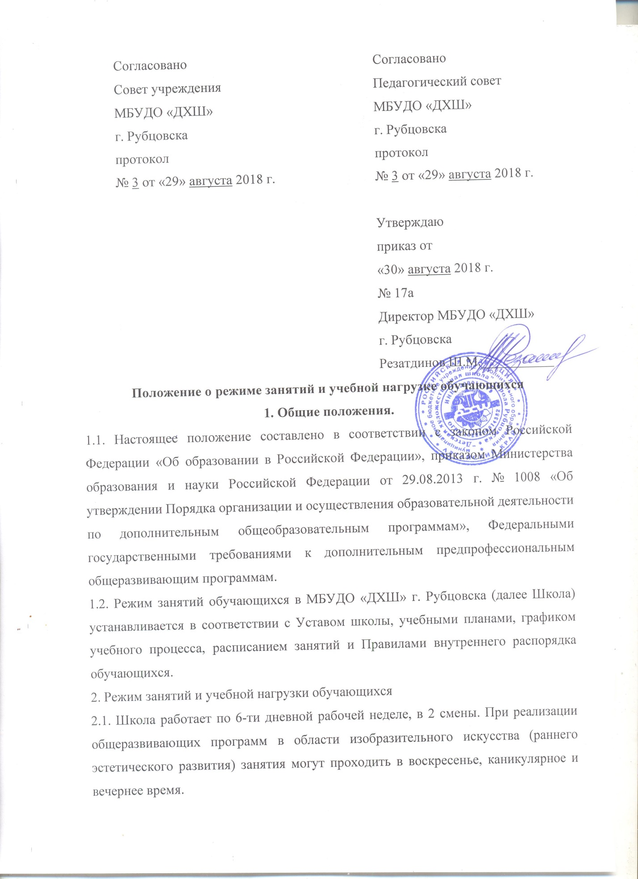

2.2. Режим занятий для обучающихся с 08.00 до 20.00, для профориентационного класса занятия заканчиваются не позднее 21.00.
2.3. Организация образовательного процесса и общеразвивающих программ осуществляется в соответствии с расписанием занятий дополнительными общеобразовательными программами в области искусств, формами получения образования, на основе федеральных государственных требований применяемым к содержанию дополнительных предпрофессиональных общеобразовательных программ.
2.4. Учебный год в Школе при реализации общеразвивающих и предпрофессиональных общеобразовательных программ начинается с 1 сентября. Если этот день приходится на выходной день, то в таком случае учебный год начинается в следующий за ним рабочий день.
2.5. Продолжительность учебного года определяется учебным планом по конкретной программе, графиком учебного процесса и формой получения образования.
2.6. В Школе с первого по выпускной классы при реализации предпрофессиональных образовательных программ и общеразвивающих программ в области изобразительного искусства в течение учебного года предусматриваются каникулы в объеме не менее 4 недель. Летние каникулы устанавливаются в объеме 12 недель – с 1- 5 классы. Осенние, зимние, весенние каникулы проводятся в сроки, установленные для общеобразовательных организаций при реализации ими основных образовательных программ начального общего и основного общего образования.
2.7. График учебного процесса разрабатывается 1 раз в год и утверждается директором школы. Учебные занятия первой смены начинаются не ранее 08.00 часов, второй смены не ранее 13.00.
2.8. Для всех видов аудиторных занятий по всем программам кроме программ раннего эстетического развития академический час устанавливается продолжительностью 40 минут согласно уставу школы. Продолжительность урока по предметам «Беседы об искусстве» и «История изобразительного искусства» по нормам ФГТ – 1,5 академического часа (60 минут). При реализации программ раннего эстетического развития продолжительность академического часа регламентируется (дети возрастом 5-6 лет) – 30 минут. Перемены между каждым академическим часом занятий установлены продолжительностью 10 минут.
2.9. Максимальный объем учебной нагрузки обучающихся не превышает 26 академических часов в неделю, включая все виды аудиторной и внеаудиторной учебной нагрузки.
2.10. Недельная аудиторная нагрузка обучающихся не превышает 14 академических часов.

